Prosba o príspevok z 2 % z dane

Dovoľujeme si požiadať Vašu spoločnosť o časť Vami poukázaných 2 % z dane za minulý rok pre naše občianske združenie VYSLANCI KRISTA - SLOVENSKO. Našim úsilím je zrýchliť šírenie evanjelia na Slovensku aj v zahraničí. Čo zahŕňa samotnú evanjelizačnú činnosť, vzdelávanie, tréning v nasledovnej práci, poskytnutie učeníckych programov čo v konečnom dôsledku podporuje zakladanie zborov a mobilizuje existujúce zbory a veriacich.

Aj Vaše 2 % z dane pomôžu v zrýchlení šírenia evanjelia.

Všetky informácie o hospodárení s 2 % z daní budú zverejnené na www.afcslovakia.sk a vo výročných správach. Činnosť našej organizácie a dodržiavanie transparentnosti zodpovedá správna rada a prezentovanie správy o činnosti združenia.
Údaje o prijímateľovi:

IČO: 00630659
Právna forma: Občianske združenie
Názov: VYSLANCI KRISTA – SLOVENSKO Ulica: Bélu Bartóka
Číslo: 193/16
PSČ: 946 51
Obec: Nesvady

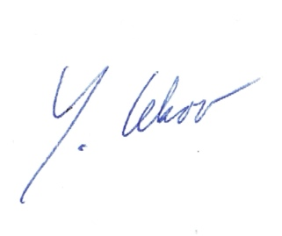
Ďakujeme v mene tých, ktorým môžete zlepšiť život.

S úctou

Samuel Cekov, výkonný riaditeľ

tel. kontakt: 0948 042 016, email: scekov@afciworld.org

